15.03.2019г. на отделении «ОиПП» проведены классные часы
в группах 20, 204.
Тема классного часа: «Аллея Славы Зяблов С.В.».

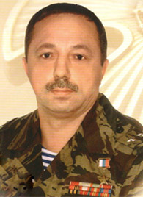

Очередная командировка капитана милиции Зяблова проходила в ноябре - декабре 1999 года. Отряд нёс службу в селах Ачхой-Мартан и Урус-Мартан.
В декабре 1999 года колонна российских милиционеров, в составе которой был и Сергей Зяблов, попала в засаду чеченских боевиков.
Под миномётным и пулемётным обстрелом бойцы заняли круговую оборону, вступили в бой. Однако большинство личного состава только прибыло в Чечню и впервые попали под огонь.
В длительном бою с хорошо подготовленным противником они могли понести большие потери. Понимая это, Сергей Зяблов под огнём сумел выбраться незамеченным боевиками с поля боя и бегом бросился к ближайшему селу, в котором располагались федеральные силы.
Когда запыхавшийся офицер добрался до своих, командованием была выделена бронегруппа в составе 3 танков и 1 боевой машины пехоты с десантом на броне.
Сергей Зяблов точно вывел бронегруппу на позиции боевиков.
Стреляя на ходу, танки на полной скорости ворвались на них.
Немногие уцелевшие после внезапной атаки с тыла боевики разбегались врассыпную. Ими были брошены все миномёты, из которых они обстреливали колонну, а также пулемёт и другое вооружение.
Личный состав колонны был спасен.

Данное мероприятие провела библиотекарь Коваленко Л.Н.
Во время проведения классного часа использовались такие методы как: показ презентации.

